О подготовке документации по планировке территории (проекта планировки территории, включая проект межевания территории) в границах земельных участков с кадастровыми номерами 52:24:0030001:21127, 52:24:0030001:21128 около села Доскино Богородского муниципального округа Нижегородской области

В соответствии со статьями 8², 41-43, 46 Градостроительного кодекса Российской Федерации, пунктом 8 Правил подготовки документации по планировке территории, подготовка которой осуществляется на основании решений уполномоченных федеральных органов исполнительной власти, исполнительных органов субъектов Российской Федерации и органов местного самоуправления, принятия решения об утверждении документации по планировке территории, внесения изменений в такую документацию, отмены такой документации или ее отдельных частей, признания отдельных частей такой документации не подлежащими применению, а также подготовки и утверждения проекта планировки территории в отношении территорий исторических поселений федерального и регионального значения, утвержденных постановлением Правительства Российской Федерации от 2 февраля 2024 г.
№ 112, пунктом 3 статьи 2¹ Закона Нижегородской области
от 23 декабря 2014 г. № 197-З «О перераспределении отдельных полномочий между органами местного самоуправления муниципальных образований Нижегородской области и органами государственной власти Нижегородской области», подпунктом 3.1.8 пункта 3.1 Положения о министерстве градостроительной деятельности и развития агломераций Нижегородской области, утвержденного постановлением Правительства Нижегородской области от 16 апреля 2020 г. № 308, и в связи с обращением общества с ограниченной ответственностью «Винлог» (далее – ООО «Винлог») от 13 марта 2026 г. № Вх-330-114722/26
п р и к а з ы в а ю:
- Разрешить ООО «Винлог» подготовку документации по планировке территории (проекта планировки территории, включая проект межевания территории) в границах земельных участков с кадастровыми номерами 52:24:0030001:21127, 52:24:0030001:21128 около села Доскино Богородского муниципального округа Нижегородской области, за счет собственных средств, в границах согласно приложению № 1 к настоящему приказу.
- Утвердить задание на разработку документации по планировке территории (проекта планировки территории, включая проект межевания территории) в границах земельных участков с кадастровыми номерами 52:24:0030001:21127, 52:24:0030001:21128 около села Доскино Богородского муниципального округа Нижегородской области, согласно приложению № 2 к настоящему приказу.
- Признать утратившим силу приказ министерства градостроительной деятельности и развития агломераций Нижегородской области от 14 марта 2025 г. № 07-02-02/31 «О подготовке документации по планировке территории (проекта планировки территории, включая проект межевания территории) в границах земельных участков с кадастровыми номерами 52:24:0030001:21127, 52:24:0030001:21128 около с. Доскино Богородского муниципального округа Нижегородской области».
- Министерству градостроительной деятельности и развития агломераций Нижегородской области:
  - Направить уведомление о принятом решении, а также копию настоящего приказа главе местного самоуправления Богородского муниципального округа Нижегородской области для его опубликования и размещения на официальном сайте администрации Богородского муниципального округа Нижегородской области в информационно-телекоммуникационной сети «Интернет».
  - Разместить настоящий приказ на официальном сайте министерства градостроительной деятельности и развития агломераций Нижегородской области в информационно-телекоммуникационной сети «Интернет».
- Настоящий приказ вступает в силу со дня его подписания и действует до 23 марта 2027 г.

Министр Д.Д.Шунаева

Приложение № 1
к приказу министерства градостроительной
деятельности и развития агломераций Нижегородской области
от №
Схема границ подготовки
документации по планировке территории

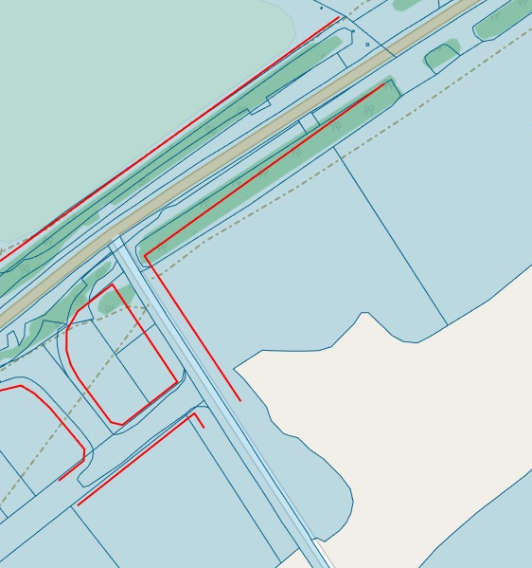
Границы подготовки документации по планировке территории (проекта планировки территории, включая проект межевания территории)

Заказчик: ООО «Винлог»

Приложение № 2
к приказу министерства градостроительной
деятельности и развития агломераций Нижегородской области
от №

Задание
на разработку документации по планировке территории (проекта планировки территории, включая проект межевания территории) в границах земельных участков с кадастровыми номерами 52:24:0030001:21127, 52:24:0030001:21128 около с. Доскино Богородского муниципального округа Нижегородской области
